**Белорусский государственный технологический университет**

**Факультет информационных технологий**

**Кафедра ПИ**

**Лабораторная работа № 3. Основные элементы языка C++  
по дисциплине “Основы алгоритмизации и программирования”**

**Выполнил:  
Студент 1 курса, 10 ПИ  
Короткевич Артём Сергеевич**

**ассистент Харланович А. В**

**2024, Минск**

Вариант 8

|  |  |
| --- | --- |
| Формулы для вычислений | Исходные данные |
|  |  |

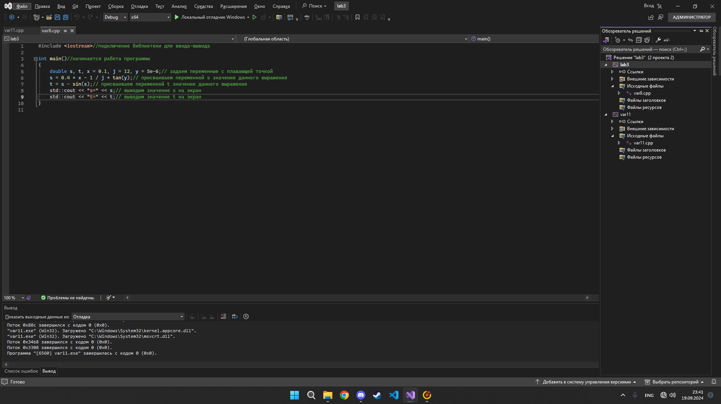  
  
  
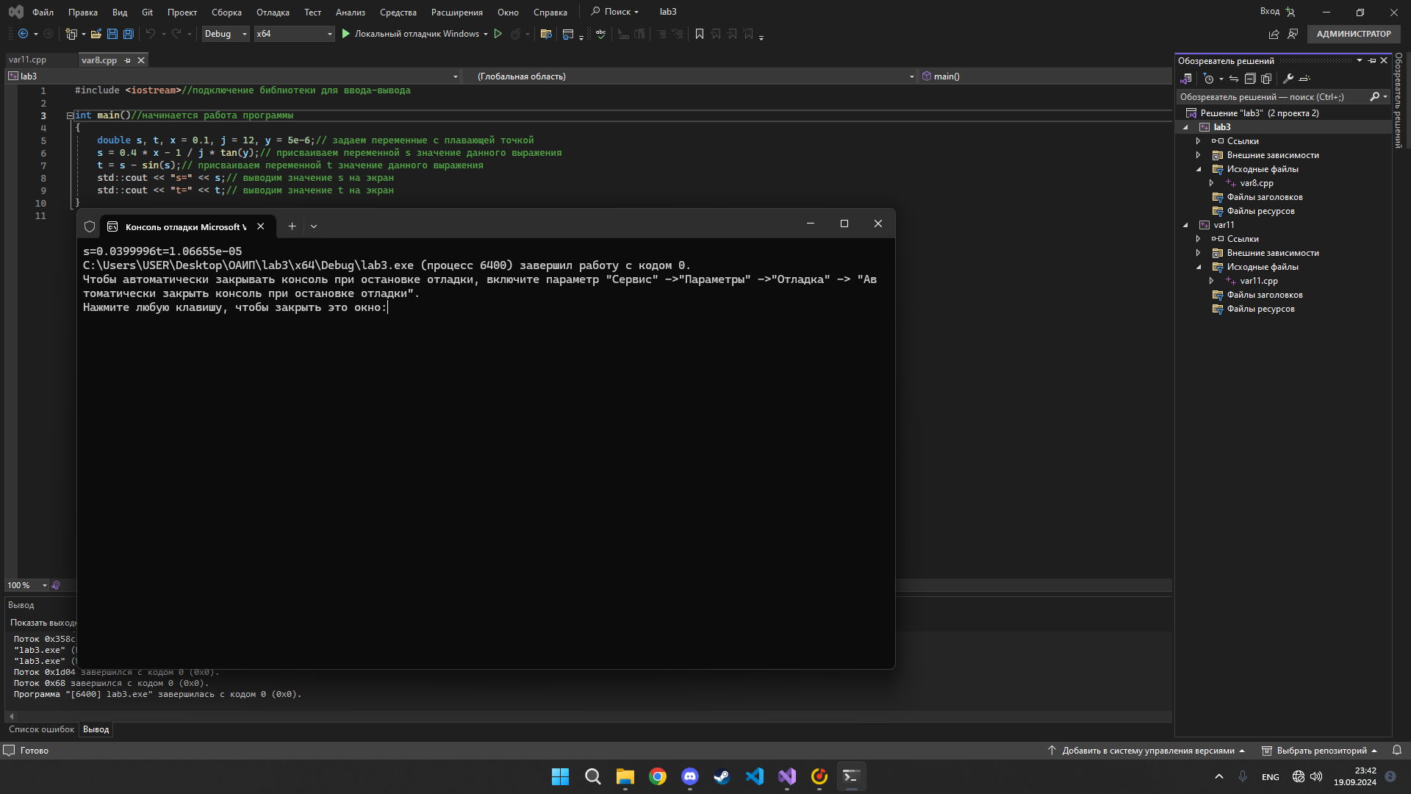

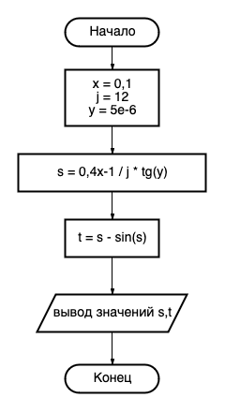

Вариант 11

|  |  |
| --- | --- |
| Формулы для вычислений | Исходные данные |
|  |  |

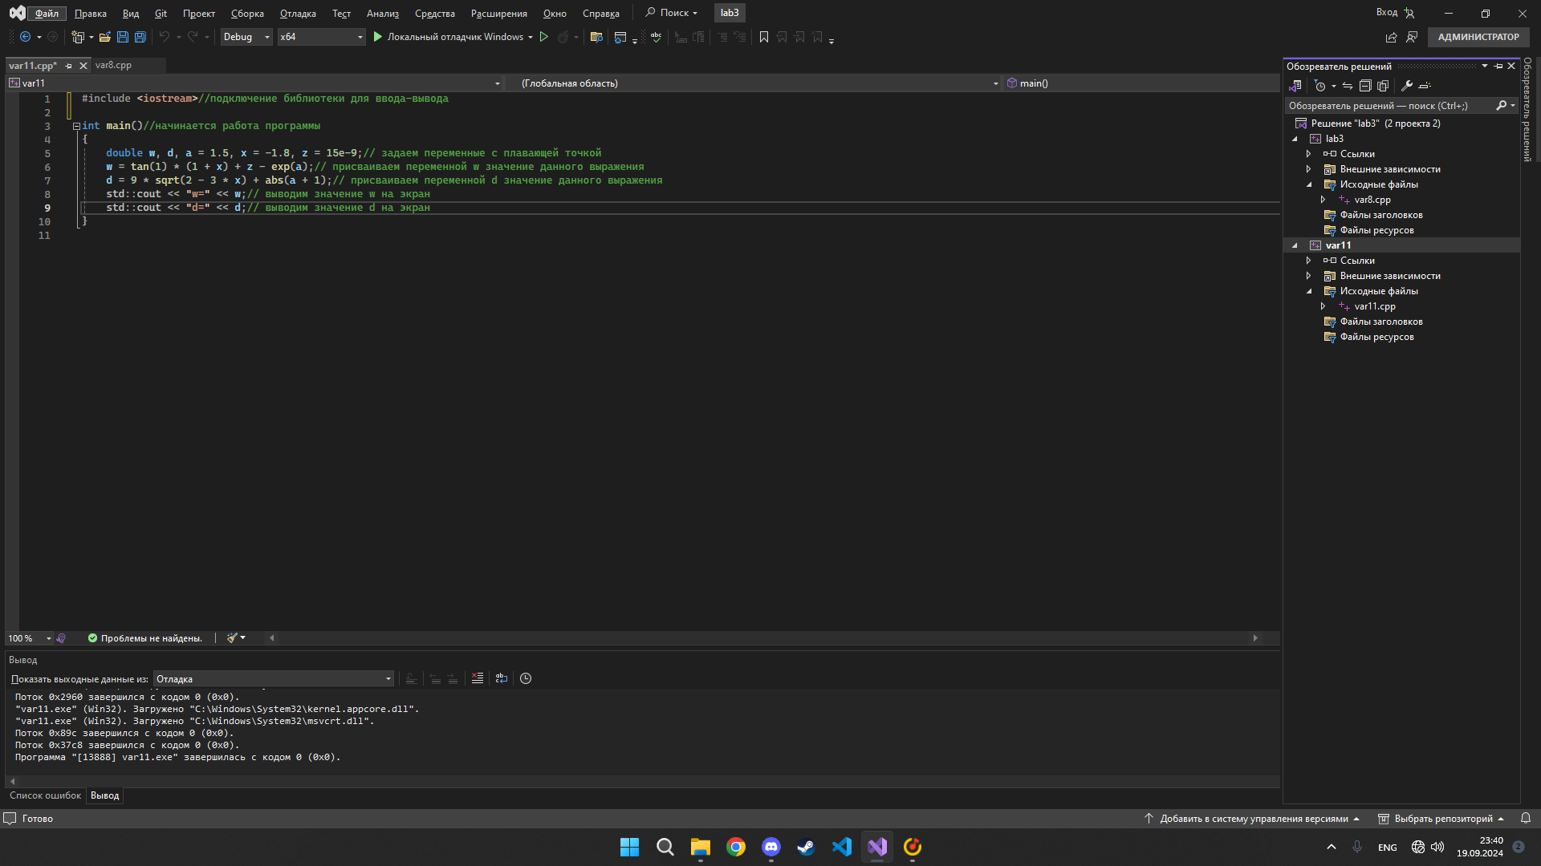  
  
  
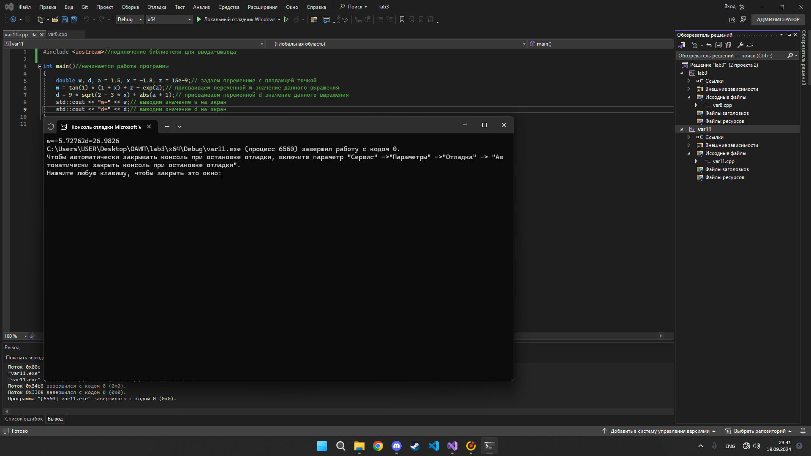

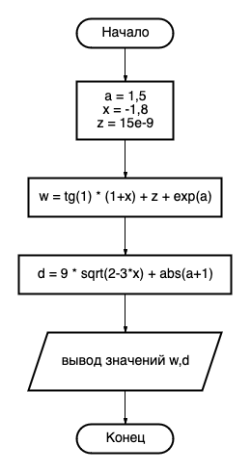

Вариант 16

|  |  |
| --- | --- |
| Формулы для вычислений | Исходные данные |
|  |  |

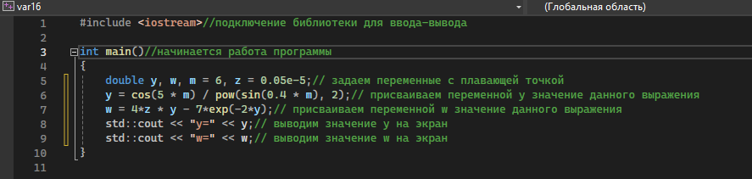

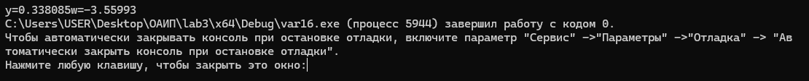  
  
  
  
Вариант 6

|  |  |
| --- | --- |
| Формулы для вычислений | Исходные данные |
|  | n = 4 |

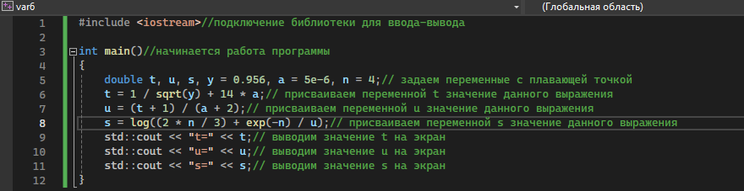  
  


Вариант 12

|  |  |
| --- | --- |
| Формулы для вычислений | Исходные данные |
|  |  |

